SocialFunnel

Use-Case Specification: Soziale Netzwerke entfernen

Version 1.2

Revision History

|  |  |  |  |
| --- | --- | --- | --- |
| **Date** | **Version** | **Description** | **Author** |
| 26.10.14 | 1.0 | Initiale Version | Laura Ichters |
| 12.11.14 | 1.1 | Feature Files added | Simon Brückl |
| 03.12.14 | 1.2 | Formatierung und Ergänzung | Laura Ichters |
|  |  |  |  |

Table of Contents

1. Soziale Netzwerke entfernen 4

1.1. Brief Description 4

2. Flow of Events 5

2.1. Basic Flow 5

2.2. Feature File 6

2.3. Alternative Flows 6

2.3.1. Abbruch der Aktion 6

3. Special Requirements 6

4. Preconditions 6

4.1. Verbindung mit Server 6

5. Postconditions 7

5.1. Netzwerk entfernt 7

6. Extension Points 7

Use-Case Specification: Soziale Netzwerke entfernen

# Soziale Netzwerke entfernen

## Brief Description

Der „Soziale Netzwerke entfernen” Use Case tritt ein, wenn nach Einloggen in die Web Application in der Taskbar der Reiter „Meine Netzwerke“ aufgerufen und der Button „Netzwerk entfernen“ angeklickt wird.

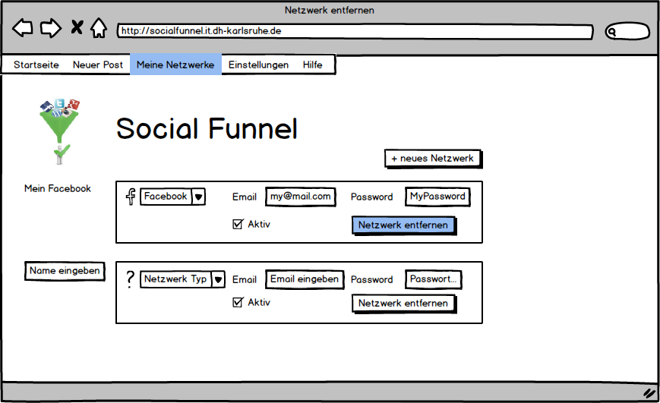

# Flow of Events

## Basic Flow

Der Standardfluss startet sobald der Nutzer den Button „Netzwerk entfernen“ auswählt.

Dann erscheint ein Pop-Up-Fenster in dem der Client abfragt, ob das Netzwerk wirklich entfernt werden soll. Mit einem Klick auf „Ja“ wird die Information an den Server übermittelt und mit einer Nachricht an den Client bestätigt. Das Netzwerk wird aus der Liste der Netzwerke entfernt und die Verbindung gelöscht.

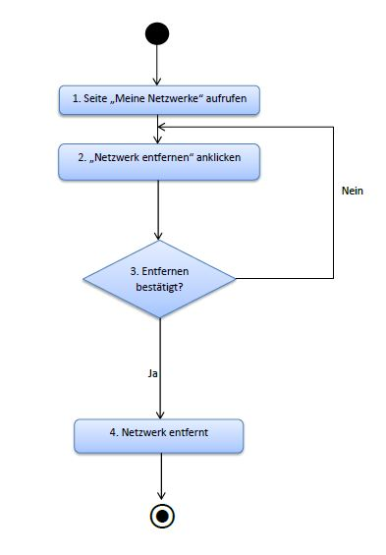

## Feature File

## 

## Alternative Flows

### Abbruch der Aktion

Wird nach Anklicken des Buttons „Netzwerk entfernen“ auf „Abbruch“ geklickt, wird der Vorgang abgebrochen und das Netzwerk nicht entfernt

# Special Requirements

# Preconditions

## Verbindung mit Server

Der Client muss eine Verbindung zum Server aufgebaut haben.

Netzwerk hinzugefügt

Der Nutzer, der ein Netzwerk entfernen will, muss dieses zuvor hinzugefügt haben. (Siehe Use Case „Netzwerk hinzufügen“)

# Postconditions

## Netzwerk entfernt

Nach dem Entfernen des Netzwerks muss dieses zur erneuten Nutzung noch einmal hinzugefügt werden. (Siehe Use Case „Netzwerk hinzufügen“)

# Extension Points